一、风送斜槽概述：
风送斜槽是一种广泛应用于输送干燥粉状物料的气力输送设备又称空气输送设备，风送斜槽是由数个铸钢板铸成的槽子连接而成，并沿其输送方向布置成一定的斜度。槽子的上下壳体中间夹有气层。
输送物料由高端喂入上壳体，压缩空气由声调的鼓风机吹入下壳体并通过密布孔隙的透气层颁在物料颗粒之间将物料进行所谓的氧化以改变物料的摩擦角使其形成流动状态而沿斜度下滑达到输送的目的。在水泥工业中常用于输送含水量≤1％，温度≤150℃水泥和生物料。空气输送斜糟适用于矾土、煤粉、煤灰、氧化铝、石膏粉、面粉、水泥、磷矿粉等易流化的粉状物料的输送，对水分含量高、流态化性能差的物料不宜使用。

二、风送斜槽特点：
斜槽在输送过程中没有转动部件，与它相同功能的胶带输送机、螺旋输送机、埋刮板输送机相比较具有易于维护，密封性好，无噪音，操作安全可靠，能耗低，易改变输送方向，并能多点进料卸料。本槽以高压离心风机（9-19：9-26型）为动力源，使密闭输送斜槽中的物料保持流态化，可以向倾斜向下的一端缓慢的流动。风送斜槽主体部分无传动部件，密封操作管理方便，设备重量轻，电耗少，输送能力大，容易改变输送方向，采用新型透气层。

三、风送斜槽主要结构：
斜槽主要由进料口、标准槽、非标准槽、截流阀（卸料阀）、3-90°弯槽、截气阀、三通槽、四通槽、窥视窗、鼓风机、防雨罩、出料溜子、进料溜板、透气层、槽架等组成。

四、风送斜槽技术参数：
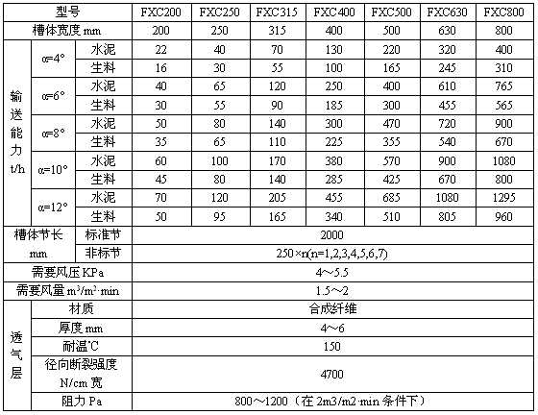
五、风送斜槽标准槽的外形尺寸图：
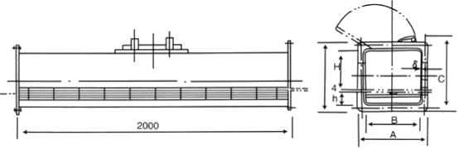
风送斜槽标准槽外形尺寸：
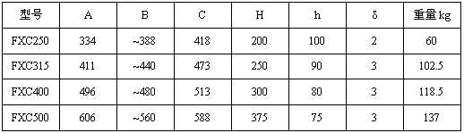
六、风送斜槽工作原理：
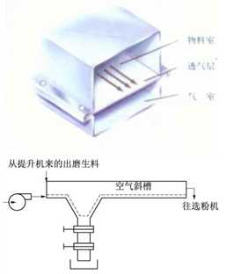
其透气层选用PET5～6材料。透气层上面为料室，下面为气室，当具有一定压力的气体吹入气室后，经透气层使物料流态化，因而物料在重力作用下像流体一样在槽体内流动，通常用离心风机作为风源，料室内多余的空气经斜槽的排气口由除尘器抽走。
七、风送斜槽安装条件：
1、一般直线输送安装进出料向下倾斜6-10度，上下槽体及各槽衔接处做到切实可靠的密封（可加垫）；
2、转弯用90度弯（分左右）；
3、分岔用三通槽或四通槽并在分岔后加载气阀。以控制流态化物料的流向，保证物料“允气”用风，停用段则能减少风量耗费；
4、输送线过长或分岔后的下槽体侧面再加风机；
耗气量计算公式：
V=60×α×(B/1000)×L
式中V—耗气量m3/h
α—单位面积透气层的耗气量一般为2.0--3m3/m2 min;
B—斜槽宽度mm；
L—斜槽长度m。
5、本斜槽排风在出料槽上槽体排风，经排风管道后应进入小型布袋除尘口，其风量为所需风量的1.5倍，排风口处上槽压力要求保持在0左右。

八、风送斜槽使用及维修：
1、开机时先开风机再加料，关机时先停止加料，待料送完（或接近送完）后再停风机，分岔上的风机不用时停机；
2、输送槽应保持密封，如有漏气、漏粉应检修；
3、更换涤纶透气层时：
a、裁剪，按要求的尺寸将透气层裁剪好，用电熨斗（或加热的钢条）将切口处加热封锁，防止扩散；
b、打孔，用略小于安装螺栓直径的铁棍加热，在透气层四周需要穿孔的部位穿孔。穿孔时注意不要让明火烧坏透气层。若用钻机打孔时，钻机后要用热铁棍将孔周熨热封锁，以防止脱散；
c、将透气层平铺于冲箱上，穿过螺栓，四周加铁条压紧，拧紧螺冒即可使用；
d、压条（或法兰）应去刺，焊接处磨干；
e、为保证密封，可在透气层下表面四周涂抹高分子密封胶（或加10毫米厚毛毡垫）。

